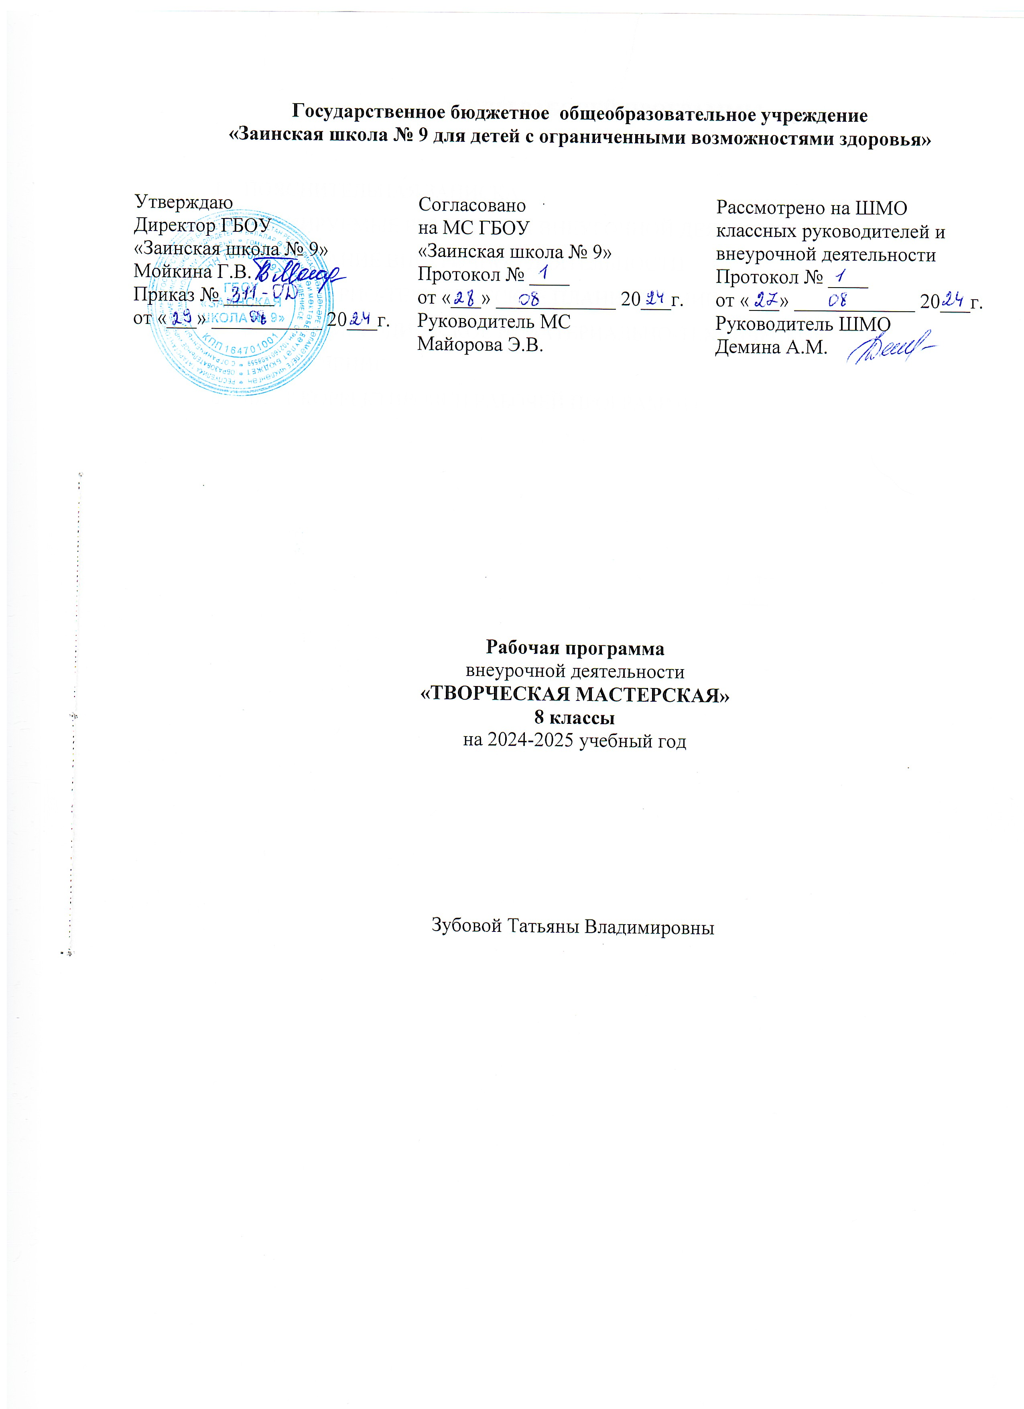

РАЗДЕЛЫ РАБОЧЕЙ ПРОГРАММЫ
- ПОЯСНИТЕЛЬНАЯ ЗАПИСКА
- ПЛАНИРУЕМЫЕ РЕЗУЛЬТАТЫ ВНЕУРОЧНОЙ ДЕЯТЕЛЬНОСТИ
- СОДЕРЖАНИЕ ВНЕУРОЧНОЙ ДЕЯТЕЛЬНОСТИ
- КАЛЕНДАРНО-ТЕМАТИЧЕСКОЕ ПЛАНИРОВАНИЕ
- УЧЕБНО-МЕТОДИЧЕСКОЕ И МАТЕРИАЛЬНО-ТЕХНИЧЕСКОЕ ОБЕСПЕЧЕНИЕ
- ЛИСТ КОРРЕКТИРОВКИ РАБОЧЕЙ ПРОГРАММЫ

ПОЯСНИТЕЛЬНАЯ ЗАПИСКА

Рабочая программа внеурочной деятельности «Творческая мастерская» разработана на основе:
- адаптированной основной общеобразовательной программы образования обучающихся с умственной отсталостью (интеллектуальными нарушениями) ГБОУ «Заинская школа № 9»;
- программы воспитания ГБОУ «Заинская школа№9».
Цель и задачи внеурочной деятельности
Цели программы: формирование у обучающихся необходимого объема профессиональных знаний и обще трудовых умений по штукатурно-малярному делу; осуществление профессиональной ориентации с целью подготовки учащихся к сознательному выбору профессии;
Задачи:
- формировать знания о свойствах строительного материала и умении выбирать строительные материалы в зависимости от их свойств;
- сформировать умения и навыки необходимые для практической деятельности школьников и в будущей профессии;
- расширение культурного кругозора, обогащение знаний о культурно- исторических традициях в мире строительства;
- формирование представлений о производстве, структуре производственного процесса, деятельности производственного предприятия, содержании и условиях труда по массовым профессиям;
- расширение знаний о материалах и их свойствах, технологиях использования;
- воспитание у обучающихся положительного отношения к труду и формирование лучших качеств личности в процессе труда;
- корригировать недостатки умственного и физического развития учащихся с ограниченными возможностями здоровья благодаря доступности изучаемого материала.
Общая характеристика курса
Содержание программы направлено на освоение обучающимися знаний, умений и навыков на базовом уровне, что соответствует Образовательной программе школы. Она включает все темы, предусмотренные федеральным компонентом государственного образовательного стандарта основного общего образования по штукатурно-малярному делу.
Программа включает теоретические, практические и комбинированные занятия. При составлении программы учтены принципы повторяемости учебного материала и постепенности ввода нового.
Описание места курса в учебном плане
Курс «Творческая мастерская» входит в раздел «Внеурочная деятельность: другие направления внеурочной деятельности» и относится к части учебного плана образования обучающихся с умственной отсталостью (интеллектуальными нарушениями), формируемой участниками образовательных отношений. В соответствии с Учебным планом образования обучающихся с умственной отсталостью (интеллектуальными нарушениями) ГБОУ «Заинская школа №9» для 8 классов и годовым календарным графиком ГБОУ «Заинская школа №9» курс «Творческая мастерская» рассчитан: на 34 часа (1 час в неделю).
Класс | По программе | По плану | 1 четверть | 2 четверть | 3 четверть | 4 четверть
8А | 33 ч. | 34ч. | 8 ч | 7 ч | 10 ч | 8 ч
8Б | 34 ч. | 34 ч. | 8 ч | 8 ч | 11 ч | 7 ч
Возможно увеличение или уменьшение количества часов, в зависимости от изменения годового календарного учебного графика, сроков каникул, выпадения уроков на праздничные дни. На каждый изучаемый раздел отведено определенное количество часов, указанное в тематическом плане, которое может меняться (увеличиваться, уменьшаться) на незначительное количество часов.
В программе учитывается «Стратегия национальной безопасности Российской Федерации» от 2 июля 2021 г. № 400. На каждом занятии затрагиваются темы защиты традиционных российских духовно – нравственных ценностей культуры и исторических памятников.
Так же учитывается реализация единого профориентационного минимума (базовый уровень). Отражается во всех разделах (темах).

ПЛАНИРУЕМЫЕ РЕЗУЛЬТАТЫ КУРСА ВНЕУРОЧНОЙ ДЕЯТЕЛЬНОСТИ

Предметные результаты:
- планирование технологического процесса, подбор материала с учетом характера объекта труда и технологий;
- решение творческих задач, моделирование, конструирования, проектирования;
- выполнение технологических операций с соблюдением установленных норм, стандартов, ограничений;
- выбор средств и видов представления технической технологической информации;
- документирование результатов труда и проектной деятельности формирование представлений о мире профессий;
- стремление к экономии и бережливости в расходовании времени, материалов, наличие экономической культуры при выполнении работы;
- овладение методами эстетического оформления изделий, дизайнерского проектирования изделий;
- рациональное и эстетическое оснащение рабочего места с учетом требований;
- умение в доступных формах выражать себя в формах художественно - прикладного творчества;
- развитие моторики и координации движений рук при работе с ручными инструментами;
соблюдение необходимой величины усилий, прикладываемым к инструментам с учетом технологических требований сочетание образного и логического мышления в проектной деятельности;
- стремление внести красоту в быт.
Личностные результаты:
- испытывать чувство гордости за свою страну;
- гордиться школьными успехами и достижениями как собственными, так и своих товарищей;
- адекватно эмоционально откликаться на произведения литературы, музыки, живописи и др.;
- уважительно и бережно относиться к людям труда и результатам их деятельности;
- активно включаться в общеполезную социальную деятельность;
- бережно относиться к культурно-историческому наследию родного края и страны.

СОДЕРЖАНИЕ ВНЕУРОЧНОЙ ДЕЯТЕЛЬНОСТИ

«Общие сведения об обойных работах»
Вводное занятие. Техника безопасности при выполнении штукатурно-малярных работ.
Назначение обойных работ в малярном деле. Виды обоев. Полотнище и кромки обоев. Бордюры и фризы.
Инструменты и приспособления для обойных работ.
Клеящие составы для обойных работ: клейстер, клей КМЦ, «Момент» и др. Правила техники безопасности при изготовлении клеящих составов.
«Подготовка поверхности под обои»
Основные операции подготовки различных поверхностей для оклеивания обоями. Макулатура для обойных работ. Организация рабочего места.
«Оклеивание поверхности обоями»
Способы соединения обоев на поверхности — внахлест и впритык. Правила обрезки кромок обоев в зависимости от способа соединения их на поверхности и расположения полотнищ по отношению к свету. Инструменты для ручной и машинной обрезки обоев.
Организация рабочего места при оклеивании поверхности обоями. Организация труда на обойных работах в производственных условиях.
Механизация обрезки и раскроя обоев. Организация мастерских по раскрою и комплектации обоев.
«Общие сведения о линолеуме»
Виды линолеума: безосновный и на основе. Основные свойства линолеума: водоустойчивость, износоустойчивость, эластичность. Применение линолеума в строительстве. Хранение линолеума.
Мастика и клей для приклеивания линолеума. Способы приклеивания линолеума на различные основания. Правила подбора линолеума. Правила безопасности при работе с линолеумом.
«Подготовка поверхностей под настилку линолеума»
Основные операции подготовки различных поверхностей под настилку линолеума.
Нанесение олифы, шпатлевание полумасляной шпатлевкой.
Инструменты для подготовки поверхности под настилку линолеума. Организация рабочего места при настилке линолеума.
«Раскрой линолеума»
Инструмент для раскроя линолеума. Расчет размера полотнищ.
Правила раскроя линолеума. Организация рабочего места для раскроя линолеума. Расположение линолеума.
«Наклеивание линолеума»
Правила нанесения масляно-клеевой мастики.
Способы приклеивания линолеума. Подбор рисунка.
Инструменты для нанесения мастики. Прирезка кромок и инструменты для резки кромок.
Организация труда при настилки линолеума в производственных условиях. Последовательность настилки линолеума на производстве.
«Сведения о производстве штукатурных и отделочных работах внутри помещения в зимнее время»
Особенности выполнения штукатурных работ в зимнее время. Требования температурного режима в помещениях.
Приготовление растворов в зимнее время. Производство штукатурных работ зимой простыми подогретыми растворами.
Приготовление растворов с различными химическими добавками. Особенности выполнения внутренних малярных работ в зимнее время.
Технические требования к поверхностям, малярным составам, температурному режиму в помещениях.
Способы и приготовления малярных составов в зимнее время. Транспортировка и хранение их.
Особенности окраски окон в зимних условиях. Правила техники безопасности при выполнении штукатурных и малярных работ в зимнее время.
«Высококачественная окраска»
Применение высококачественной окраски, ее отличие от простой и улучшенной. Основные операции высококачественной окраски по дереву.
Штукатурка при высококачественной окраски поверхностей масляными, эмалевыми и синтетическими составами.
Инструменты и приспособления для высококачественной окраски. Организация рабочего места при окраске поверхностей.
«Кладка стен и столбов из кирпича»
Инструменты и приспособления, применяемые при кирпичной кладке: отвес, метр или измерительная лента, уровень, деревянный угольник, порядовка, шнур-причалка, молоток-кирочка, ковш-лопата, расшивки, кельма.
Организация рабочего места при кирпичной кладке. Правила техники безопасности.
Растворы, применяемые при кирпичной кладке.
Толщина стен. Правила перевязки швов кладки по однорядной и многорядной системе.
Виды швов. Виды кладки. Правила кладки углов. Правила кладки столбов.
Форма организации:
словесные – рассказ, объяснение, беседа, работа с учебником;
наглядные - наблюдение, иллюстрация, демонстрация;
практические - упражнения, практические работы.
Виды деятельности: творческие работы, практическая работа, самостоятельная работа, фронтальная работа.
КАЛЕНДАРНО-ТЕМАТИЧЕСКОЕ ПЛАНИРОВАНИЕ
8А КЛАСС
№ | Наименование темы | Кол-во часов | Дата |  | Примечание
№ | Наименование темы | Кол-во часов | План. | Факт. | Примечание
1 четверть
«Общие сведения об обойных работах»
1 | Вводное занятие. Техника безопасности при выполнении штукатурно-малярных работ. | 1 | 03.09
2 | Назначение обойных работ в малярном деле. Виды обоев. Полотнище и кромки обоев. Бордюры и фризы. | 1 | 10.09
3 | Инструменты и приспособления для обойных работ. | 1 | 17.09
4 | Клеящие составы для обойных работ: клейстер, клей КМЦ, «Момент» и др. | 1 | 24.09
«Подготовка поверхности под обои»
5 | Основные операции подготовки различных поверхностей для оклеивания обоями. Макулатура для обойных работ. Организация рабочего места. | 1 | 01.10
«Оклеивание поверхности обоями»
6 | Способы соединения обоев на поверхности . | 1 | 08.10
7 | Организация рабочего места при оклеивании поверхности обоями. Организация труда на обойных работах в производственных условиях. | 1 | 15.10
8 | Механизация обрезки и раскроя обоев. Организация мастерских по раскрою и комплектации обоев. | 1 | 22.10
2 четверть
«Общие сведения о линолеуме»
9 | Виды линолеума: безосновный и на основе. Основные свойства линолеума: водоустойчивость, износоустойчивость, эластичность. | 1 | 12.11
10 | Мастика и клей для приклеивания линолеума. Способы приклеивания линолеума на различные основания. | 1 | 19.11
«Подготовка поверхностей под настилку линолеума»
11 | Основные операции подготовки различных поверхностей под настилку линолеума. | 1 | 26.11
12 | Нанесение олифы, шпатлевание полумасляной шпатлевкой. | 1 | 03.12
13 | Инструменты для подготовки поверхности под настилку линолеума. Организация рабочего места при настилке линолеума. | 1 | 10.12
«Раскрой линолеума»
14 | Инструмент для раскроя линолеума. Расчет размера полотнищ. | 1 | 17.12
15 | Правила раскроя линолеума. Организация рабочего места для раскроя линолеума. Расположение линолеума. | 1 | 24.12
3 четверть
«Наклеивание линолеума»
16 | Правила нанесения масляно-клеевой мастики. | 1 | 14.01
17 | Способы приклеивания линолеума. Подбор рисунка. | 1 | 21.01
18 | Инструменты для нанесения мастики. Прирезка кромок и инструменты для резки кромок. | 1 | 28.01
19 | Организация труда при настилки линолеума в производственных условиях. | 1 | 04.02
«Сведения о производстве штукатурных и отделочных работах внутри помещения в зимнее время»
20 | Особенности выполнения штукатурных работ в зимнее время. Требования температурного режима в помещениях. | 1 | 11.02
21 | Приготовление растворов в зимнее время. Производство штукатурных работ зимой простыми подогретыми растворами. | 1 | 18.02
22 | Приготовление растворов с различными химическими добавками. Особенности выполнения внутренних малярных работ в зимнее время. | 1 | 25.02
23 | Технические требования к поверхностям, малярным составам, температурному режиму в помещениях. | 1 | 04.03
24 | Способы и приготовления малярных составов в зимнее время. Транспортировка и хранение их. | 1 | 11.03
25 | Особенности окраски окон в зимних условиях. Правила техники безопасности при выполнении штукатурных и малярных работ в зимнее время. | 1 | 18.03
4 четверть
«Высококачественная окраска»
26 | Применение высококачественной окраски, ее отличие от простой и улучшенной. Основные операции высококачественной окраски по дереву. | 1 | 01.04
27 | Штукатурка при высококачественной окраски поверхностей масляными, эмалевыми и синтетическими составами. | 1 | 08.04
28 | Инструменты и приспособления для высококачественной окраски. Организация рабочего места при окраске поверхностей. | 1 | 15.04
«Кладка стен и столбов из кирпича»
29 | Инструменты и приспособления, применяемые при кирпичной кладке: отвес, метр или измерительная лента, уровень, деревянный угольник, порядовка, шнур-причалка, молоток-кирочка, ковш-лопата, расшивки, кельма. | 1 | 22.04
30 | Организация рабочего места при кирпичной кладке. Правила техники безопасности. | 1 | 29.04
31 | Растворы, применяемые при кирпичной кладке. | 1 | 06.05
32 | Толщина стен. Правила перевязки швов кладки по однорядной и многорядной системе. | 1 | 13.05
33 | Виды швов. Виды кладки. Правила кладки углов. Правила кладки столбов. | 1 | 20.05

КАЛЕНДАРНО-ТЕМАТИЧЕСКОЕ ПЛАНИРОВАНИЕ
8Б КЛАСС
№ | Наименование темы | Кол-во часов | Дата |  | Примечание
№ | Наименование темы | Кол-во часов | План. | Факт. | Примечание
1 четверть
«Общие сведения об обойных работах»
1 | Вводное занятие. Техника безопасности при выполнении штукатурно-малярных работ. | 1 | 06.09
2 | Назначение обойных работ в малярном деле. Виды обоев. Полотнище и кромки обоев. Бордюры и фризы. | 1 | 13.09
3 | Инструменты и приспособления для обойных работ. | 1 | 20.09
4 | Клеящие составы для обойных работ: клейстер, клей КМЦ, «Момент» и др. | 1 | 27.09
«Подготовка поверхности под обои»
5 | Основные операции подготовки различных поверхностей для оклеивания обоями. Макулатура для обойных работ. Организация рабочего места. | 1 | 04.10
«Оклеивание поверхности обоями»
6 | Способы соединения обоев на поверхности — внахлест и впритык. | 1 | 11.10
7 | Организация рабочего места при оклеивании поверхности обоями. Организация труда на обойных работах в производственных условиях. | 1 | 18.10
8 | Механизация обрезки и раскроя обоев. Организация мастерских по раскрою и комплектации обоев. | 1 | 25.10
2 четверть
«Общие сведения о линолеуме»
9 | Виды линолеума: безосновный и на основе. Основные свойства линолеума: водоустойчивость, износоустойчивость, эластичность. | 1 | 08.11
10 | Мастика и клей для приклеивания линолеума. Способы приклеивания линолеума на различные основания. | 1 | 15.11
11 | Правила подбора линолеума. Правила безопасности при работе с линолеумом. | 1 | 22.11
«Подготовка поверхностей под настилку линолеума»
12 | Основные операции подготовки различных поверхностей под настилку линолеума. | 1 | 29.11
13 | Нанесение олифы, шпатлевание полумасляной шпатлевкой. | 1 | 06.12
14 | Инструменты для подготовки поверхности под настилку линолеума. Организация рабочего места при настилке линолеума. | 1 | 13.12
«Раскрой линолеума»
15 | Инструмент для раскроя линолеума. Расчет размера полотнищ. | 1 | 20.12
16 | Правила раскроя линолеума. Организация рабочего места для раскроя линолеума. Расположение линолеума. | 1 | 27.12
3 четверть
«Наклеивание линолеума»
17 | Правила нанесения масляно-клеевой мастики. | 1 | 10.01
18 | Способы приклеивания линолеума. Подбор рисунка. | 1 | 17.01
19 | Инструменты для нанесения мастики. Прирезка кромок и инструменты для резки кромок. | 1 | 24.01
20 | Организация труда при настилки линолеума в производственных условиях. Последовательность настилки линолеума на производстве. | 1 | 31.01
«Сведения о производстве штукатурных и отделочных работах внутри помещения в зимнее время»
21 | Особенности выполнения штукатурных работ в зимнее время. Требования температурного режима в помещениях. | 1 | 07.02
22 | Приготовление растворов в зимнее время. Производство штукатурных работ зимой простыми подогретыми растворами. | 1 | 14.02
23 | Приготовление растворов с различными химическими добавками. | 1 | 21.02
24 | Особенности выполнения внутренних малярных работ в зимнее время. | 1 | 28.02
25 | Технические требования к поверхностям, малярным составам, температурному режиму в помещениях. | 1 | 07.03
26 | Способы и приготовления малярных составов в зимнее время. Транспортировка и хранение их. | 1 | 14.03
27 | Особенности окраски окон в зимних условиях. Правила техники безопасности при выполнении штукатурных и малярных работ в зимнее время. | 1 | 21.03
4 четверть
«Высококачественная окраска»
28 | Применение высококачественной окраски, ее отличие от простой и улучшенной. Основные операции высококачественной окраски по дереву. | 1 | 04.04
29 | Штукатурка при высококачественной окраски поверхностей масляными, эмалевыми и синтетическими составами. | 1 | 11.04
30 | Инструменты и приспособления для высококачественной окраски. Организация рабочего места при окраске поверхностей. | 1 | 18.04
«Кладка стен и столбов из кирпича»
31 | Инструменты и приспособления, применяемые при кирпичной кладке: отвес, метр или измерительная лента, уровень, деревянный угольник, порядовка, шнур-причалка, молоток-кирочка, ковш-лопата, расшивки, кельма. | 1 | 25.04
32 | Организация рабочего места при кирпичной кладке. Правила техники безопасности. | 1 | 02.05
33 | Растворы, применяемые при кирпичной кладке. Толщина стен. Правила перевязки швов кладки по однорядной и многорядной системе. | 1 | 16.05
34 | Виды швов. Виды кладки. Правила кладки углов. Правила кладки столбов. | 1 | 23.05

УЧЕБНО-МЕТОДИЧЕСКОЕ И МАТЕРИАЛЬНО-ТЕХНИЧЕСКОЕ ОБЕСПЕЧЕНИЕ

Учебно-методическое обеспечение:
- С.Л. Мирский, Б.А. Журавлев, Л,С, Иноземцева Программы для 5-9 классов специальных (коррекционных) учреждений VIII вида: Сборник 2. –М.: Гуманит. Изд. Центр ВЛАДОС, 2011. – 305 с.
- Технология. Штукатурно-малярное дело: учеб. для 8 кл. спец. (коррекц.) образоват. учреждений VIII вида / С.В. Бобрешова, Я.Д. Чекайло. – М. : Гуманитар. изд. центр ВЛАДОС, 2012. – 216 с. : ил. табл. – (Коррекционная педагогика). (для учителя)
- образовательные ресурсы сети – интернет (видеоролики, видеофильмы).

Технические средства:
- ноутбук,
- проектор,
- принтер.

Учебно-практическое оборудование:
- плакаты,
- презентации.

ЛИСТ КОРРЕКТИРОВКИ РАБОЧЕЙ ПРОГРАММЫ
Название раздела, темы | Дата проведения по плану | Причина корректировки | Корректирующие мероприятия | Дата проведения по факту



